Programa de Accesibilidad
en Instituciones Públicas

Bases Técnicas y Administrativas 2022

CONTENIDO

1. CONTEXTO 2
1.1 Contexto Legal 2
1.1.1 Convención sobre los Derechos de las Personas con Discapacidad 2
1.1.2 Ley N°20.422 2
1.1.3 Decreto Supremo Nº50-2016, MINVU 2
1.1.4 Decreto Supremo Nº1-2015, SEGPRES 2
1.2 Contexto Estratégico 3
1.2.1 Plan Nacional de Accesibilidad Universal 2022-2032 3
1.2.2 Ejecución previa del Programa de Accesibilidad en Instituciones Públicas 3
2. OBJETIVOS Y COMPONENTES DEL PROGRAMA 3
2.1 Objetivo General 3
2.2 Objetivos Específicos 3
2.3 Componentes 4
3. DE LA CONVOCATORIA 4
3.1 Perfil y gestión de la Entidad Ejecutora 4
3.2 Etapas y plazos de la Convocatoria 5
4. DEL ENCARGO Y EL MONTO A ASIGNAR 5
4.1 Recursos disponibles 5
4.2 Ejecución técnica: Encargo y productos esperados 5
4.2.1 Encargo general 6
4.2.2 Detalle de los productos 7
4.3 Ejecución financiera 7
4.3.1 Tipos de gastos 7
5. DE LA PRESENTACIÓN DE PROPUESTAS 8
Consideraciones generales 8
6. DE LA ADMISIBILIDAD 9
6.1 Requisitos Admisibilidad 9
6.2 Inhabilidades 9
7. DE LA EVALUACIÓN Y ADJUDICACIÓN 10
Adjudicación 10
8. FIRMA DEL CONVENIO Y GARANTÍA 10
8.1 Instrumentos de Garantía 11
9. NOTIFICACIONES 12
10. LISTADO DE ANEXOS 13
Anexo Nº 1: FORMULARIO DE POSTULACIÓN 14
Anexo Nº 2: CONTENIDO TÉCNICO Y ACTIVIDADES 18
Anexo Nº 3: PRESUPUESTO 27
Anexo Nº 4: DECLARACIÓN JURADA SIMPLE 30
Anexo Nº 5: ORIENTACIONES TÉCNICAS 31
COMPLEMENTARIO: IMÁGENES REFERENCIALES DE LA PLATAFORMA: PRODUCTO 1 Y RESPECTIVOS SUBPRODUCTOS 40
Anexo Nº 6: ADMISIBILIDAD Y EVALUACIÓN 45
Anexo Nº7: GUÍA DE CUENTAS Y RENDICIÓN 49

1. CONTEXTO

El Programa de Accesibilidad en Instituciones Públicas del Servicio Nacional de la Discapacidad apunta a transformar el deber de las instituciones públicas sobre la accesibilidad universal en métodos y herramientas que faciliten su gestión estratégica, respondiendo a obligaciones emanadas de compromisos internacionales, normativos y estratégicos que a continuación se presentan.

1.1 Contexto Legal

1.1.1 Convención sobre los Derechos de las Personas con Discapacidad

La Convención Internacional de la Organización de las Naciones Unidas sobre los Derechos de las Personas con Discapacidad, ratificada por Chile en 2008, reconoce “la importancia de la accesibilidad al entorno físico, social, económico y cultural, a la salud y la educación y a la información y las comunicaciones, para que las personas con discapacidad puedan gozar plenamente de todos los derechos humanos y las libertades fundamentales”, además de considerar la Accesibilidad entre sus principios bases y señalar la importancia en la “adopción de medidas pertinentes para asegurar el acceso de las personas con discapacidad, al entorno físico, el transporte, la información y las comunicaciones, incluidos los sistemas y las tecnologías de la información y las comunicaciones, y a otros servicios e instalaciones abiertos al público o de uso público, tanto en zonas urbanas como rurales”, todo lo cual es comprometido por los Estados miembro al momento de su ratificación, transformándose por lo tanto en un deber del Estado de Chile en esta materia.

1.1.2 Ley N°20.422

La Ley N°20.422, publicada en 2010, que establece normas sobre Igualdad de Oportunidades e Inclusión Social de personas con discapacidad, y establece la Accesibilidad y el Diseño Universal como principios fundamentales para promover la inclusión social de personas con discapacidad.
Asimismo, la Ley establece la obligación de cumplir con la implementación y exigencias de accesibilidad y ajustes necesarios, y establece plazos para su cumplimiento.

1.1.3 Decreto Supremo Nº50-2016, MINVU

El Decreto Supremo N°50, publicado el 04 de marzo de 2016 por el Ministerio de Vivienda y Urbanismo, modifica la Ordenanza General de Urbanismo y Construcciones estableciendo criterios y regulando los estándares de diseño y construcción en cuanto a la urbanización y la edificación, exigiendo conceptos de accesibilidad y diseño universal, en espacios públicos, edificios de uso público y edificios privados que presten un servicio a la comunidad; con el objetivo de que edificaciones nuevas o existentes garanticen el acceso universal a todas las personas. Con su publicación comienzan a regir los plazos para hacer accesibles los edificios públicos y aquellos que prestan un servicio a la comunidad.

1.1.4 Decreto Supremo Nº1-2015, SEGPRES

El Decreto Supremo N°1, promulgado el 2 de marzo de 2015 por el Ministerio Secretaría General de la Presidencia, es la normativa actualizada que “Aprueba la norma técnica sobre sistemas y sitios web de los órganos de la administración del Estado”, en lo que respecta en términos generales a la disponibilidad y accesibilidad de la información presente en los sistemas y sitios web, así como también el debido resguardo de los derechos de los titulares de datos personales, interoperabilidad de los contenidos, funciones y prestaciones ofrecidas por el respectivo órgano de la Administración del Estado, independiente de las plataformas, hardware y software que se utilicen, siendo una obligación vigente para todas las instituciones públicas del Estado.

1.2 Contexto Estratégico

1.2.1 Plan Nacional de Accesibilidad Universal 2022-2032

A partir de 2022 se dará inicio al Plan Nacional de Accesibilidad Universal 2022 - 2032, de acuerdo con la resolución adoptada en la sesión N°23 de Comité de Ministros de Desarrollo Social y Familia de fecha 26 de noviembre de 2020, que consiste en la planificación, instalación y ejecución de un grupo de medidas estratégicas intersectoriales a cumplir por los ministerios y municipios, entre otras instancias de pertinencia pública, para mejorar de forma integral, activa y coordinada la accesibilidad universal en el país, a partir de 13 distintos ámbitos prioritarios, y cuya Secretaría Ejecutiva y monitoreo recaen en SENADIS. Se espera que la ejecución de las actividades y productos aquí solicitados, contribuya a la implementación de este plan nacional.

1.2.2 Ejecución previa del Programa de Accesibilidad en Instituciones Públicas

El Programa de Accesibilidad en instituciones Públicas de SENADIS se implementa desde 2017 y a la fecha ha producido a lo largo del país la evaluación de accesibilidad universal de 495 edificaciones públicas contando entre ellas algunos centros cívicos, 150 informes de accesibilidad web para sitios de las instituciones públicas, así como la capacitación de más de 2.500 funcionarios públicos en materias de accesibilidad universal e inclusión de personas con discapacidad entre sus previos formatos presenciales y actuales cursos en línea. Se espera que la ejecución de las actividades y productos que debe desarrollar la entidad proponente, contribuya tanto a la continuidad de provisión de estos beneficios a las instituciones, como a los objetivos estratégicos y actualizados que a continuación se presentan.

2. OBJETIVOS Y COMPONENTES DEL PROGRAMA
De acuerdo a los antecedentes anteriormente expuestos y con el fin de fomentar y fortalecer el cumplimiento de la normativa existente, el Programa propone lo siguiente:

2.1 Objetivo General

“Aportar al desarrollo de planes de acción de accesibilidad y ajustes necesarios de las instituciones públicas a través de la evaluación y diagnóstico de accesibilidad universal de las infraestructuras y sistemas de información y comunicación, así como la capacitación de equipos en estas materias”.

2.2 Objetivos Específicos

- Diagnóstico: Facilitar la planificación del mejoramiento de accesibilidad universal en el sector público por medio de apoyo técnico en el proceso de diagnóstico situacional de las edificaciones y sitios web;
- Orientación técnica: Aportar insumos técnicos complementarios que orienten y entreguen pautas normativas de mejoramiento de accesibilidad universal de edificaciones y sitios web a los servicios públicos;
- Catastro: Contribuir al seguimiento y catastro de accesibilidad universal de las edificaciones públicas, a fin de dar cuenta a la ciudadanía de los avances a nivel país, para ello y en la medida que se encuentren definidas se deberá tener en consideración particular al seguimiento de las acciones del Plan Nacional de Accesibilidad Universal 2022-2032 que sea de competencia del Servicio;
- Capacitación: Formar y concientizar a funcionarios públicos tanto para promover el cumplimiento normativo como para motivar la innovación en materias de accesibilidad universal tanto para la atención de público, como para la entrega de beneficios y la inclusión laboral en el sector.

2.3 Componentes

Para el cumplimiento de los objetivos planteados, el Programa de Accesibilidad en Instituciones Públicas se integra de dos componentes:
- Asesoría, por el cual se entregan insumos técnicos para el desarrollo de la accesibilidad universal de los servicios públicos, orientados tanto al cumplimiento del Decreto Supremo 50 – 2016 del Ministerio de Vivienda y Urbanismo referido a entornos físicos accesibles, como al Decreto 1-2015, del Ministerio Secretaría General de la Presidencia sobre sistemas y sitios web de los órganos de la administración del Estado referidos a la accesibilidad universal de estos medios. Asimismo, este componente espera cubrir el registro y catastro del estado de accesibilidad de entornos y sitios web en el país y sus territorios.
- Promoción, por el cual se capacita a funcionarios públicos por medio de cursos en línea en diversas temáticas e innovaciones sobre accesibilidad universal e inclusión de personas con discapacidad, a fin de fortalecer técnicamente y concientizar a los equipos de los servicios públicos en estas materias.

3. DE LA CONVOCATORIA

3.1 Perfil y gestión de la Entidad Ejecutora
El Servicio Nacional de la Discapacidad invita a participar a personas jurídicas sin fines de lucro que cumplan con los siguientes requisitos:

- Tipo de Institución: Ser instituciones de educación superior reconocidas y vigentes por el Ministerio de Educación que tengan experticia en asistencia técnica en materias de accesibilidad, arquitectura, desarrollos web, desarrollos tecnológicos y/o discapacidad.

- Capacidad Técnica: Contar con capacidad técnica, es decir, experiencia demostrable en accesibilidad en Entornos Arquitectónicos y/o Web. Deberá adjuntar documentación que dé cuenta de su experiencia en los ámbitos señalados (accesibilidad, arquitectura, desarrollos web, desarrollos tecnológicos y/o discapacidad).

- Equipo Técnico: El equipo técnico ejecutor deberá acreditar su experiencia en Accesibilidad Universal, entregando la información requerida que corresponde al currículo vitae y una muestra de sus trabajos en los ámbitos de experiencia señalados. Se considerará como experiencia la realización de diagnósticos de accesibilidad, capacitaciones en estas materias, elaboración de material técnico, proyectos certificaciones, entre otras posibles instancias de experticia en el área de Accesibilidad.

- Perfil del equipo técnico: Quienes conformen el equipo técnico deberán pertenecer a las siguientes áreas: Arquitectura y Construcción, Comunicaciones, Diseño y/o arquitectura de sistemas informáticos, Ingeniería, Diseño, Salud, Educación, u otras áreas afines que puedan vincularse al objeto de este programa.

- Administración de los recursos: Los recursos a ser asignados serán administrados por la Institución Ejecutora en calidad de adjudicataria y no se entenderá vínculo contractual alguno entre SENADIS y terceras personas que participen como equipo técnico. Sin perjuicio de lo anterior, SENADIS velará sobre la idoneidad de los perfiles de las personas contratadas.

3.2 Etapas y plazos de la Convocatoria

Hitos | Fecha
Publicación de bases y apertura de período de consultas | martes 26 de abril de 2022
Inicio de postulación | martes 26 de abril de 2022
Cierre de postulación | martes 17 de mayo de 2022 a las 12:00 horas
Cierre período de consultas a las bases | lunes 02 de mayo de 2022
Publicación respuestas a las consultas a las bases | jueves 05 mayo de 2022
Admisibilidad de los Proyectos | 18 de mayo al 01 de junio de 2022
Notificación solicitud de complementariedad de documentos | viernes 27 de mayo de 2022
Publicación Resultados Admisibilidad de los proyectos | martes 08 de junio de 2022
Resolución y publicación resultados de Adjudicación | lunes 20 de junio de 2022
Suscripción del convenio | 24 de junio al 07 de julio de 2022

4. DEL ENCARGO Y EL MONTO A ASIGNAR

4.1 Recursos disponibles

El monto disponible a asignar a la institución adjudicataria para la realización de su propuesta es de $127.285.000.- (ciento veintisiete millones doscientos ochenta y cinco mil pesos).
No se aceptarán propuestas que sobrepasen esta cifra, ni serán posteriormente aplicables solicitudes de aumento presupuestario durante la ejecución, en cuyo caso, los gastos adicionales o imprevistos que eventualmente se originen serán cubiertos por el adjudicatario para el cumplimiento cabal de su propuesta. De existir al final de la ejecución de la propuesta excedentes no gastados, estos deberán ser restituidos a SENADIS por un proceso denominado reintegro.
Mayores detalles de la ejecución presupuestaria se indican en el punto 4.3. y serán definidos con mayor precisión en el respectivo Convenio con el adjudicatario.

4.2 Ejecución técnica: Encargo y productos esperados

4.2.1 Encargo general

De acuerdo con cada uno de los componentes del Programa de Accesibilidad en Instituciones Públicas, las actividades requeridas para abordar la propuesta son las siguientes y deben ser ejecutadas de forma conjunta.

Componente de asesorías de accesibilidad universal

Objetivo técnico del componente: Elaborar y pilotar una plataforma informática de gestión y reportabilidad en línea de accesibilidad en edificaciones y sitios web del Estado.

1. Elaborar y poner en marcha una plataforma de reportabilidad de accesibilidad

1.1 Diseñar, montar y poner en marcha en un sitio web, un sistema de evaluación de accesibilidad en edificaciones que genere reportes automáticos a través de una lista de chequeo.

1.2 Diseñar, montar y poner en marcha en un sitio web, un sistema de evaluación de accesibilidad de sitios web que genere reportes automáticos a través de una lista de chequeo.

1.3 Diseñar, montar y poner en marcha en un sitio web, un sistema de reportabilidad de compromisos y planes sectoriales de accesibilidad que desarrollen Ministerios y Municipios, entre otros. Este sistema también debe generar reportes automáticos.

1.4 Diseñar, montar y poner en marcha un sitio web que integre los servicios descritos anteriormente, con acceso a organizaciones vía usuario y contraseña. Cada usuario debe poder tener acceso ordenado a sus reportes automáticos generados por 1.1, 1.2 y 1.3.

1.5 Diseñar, montar y poner en marcha un sitio web de apoyo que permita administrar los servicios antes señalados a fin de dar asistencia al usuario, así como acceder a la información ingresada por el usuario para fines estadísticos y catastrales.

1.6. Entregar a Senadis un informe sobre la metodología elaborada para desarrollar la plataforma y la evaluación del pilotaje.

2. Pilotaje y entrega de beneficios

2.1 Utilizando 1.1, evaluar a modo de pilotaje 110 edificaciones a nivel nacional en distribución y tipo a definir por SENADIS, dando cobertura a las 16 regiones del país.

2.2 Utilizando 1.2, evaluar a modo de pilotaje 110 páginas web dentro de un grupo de sitios del Estado a definir por SENADIS de acuerdo a las pautas de accesibilidad de W3C más vigentes a la fecha de inicio de la ejecución.

Componente de capacitación en accesibilidad universal

Objetivo técnico del componente: Fortalecer la capacitación de funcionarios públicos en materias de accesibilidad universal e inclusión de personas con discapacidad.

3. Elaborar metodología, material de aprendizaje escrito y audiovisual, pruebas de diagnóstico para los siguientes cursos en línea, que se sumarán a los dictados por SENADIS en su plataforma en línea de Teachable.

3.1 Diseño Universal para el Aprendizaje (DUA); Contenidos básicos; Principios neurocientíficos, pautas, ejemplos de adaptación de material, gestión educativa del DUA (considerar alumnos que son docentes).

3.2 Tiflotecnologías; Contenidos básicos: Introducción a la inclusión y necesidades de la discapacidad visual, Instalación y navegación con software NVDA (considerar ajustes para alumnos ciegos y respectivos requerimientos).

3.3 Accesibilidad en espacios laborales. Contenidos básicos; Introducción a la normativa de accesibilidad en edificación, requerimientos del espacio laboral accesible, ejemplos de espacios laborales accesibles, introducción al concepto de ajustes razonables, evaluación de la accesibilidad en un espacio laboral y cómo gestionar estos ajustes en las organizaciones.

3.4 Accesibilidad en el diseño editorial. Contenidos básicos; Introducción a la elaboración de documentos accesibles, elaboración de documentos accesibles en programas de diseño y maquetación gráfica, pruebas en programas lectores de pantalla, evaluación y correcciones de accesibilidad de documentos en editores PDF.

3.5 Adquirir una licencia del LMS Teachable, así como migrar y dar mantención en ella a los cursos en línea de SENADIS

4. Elaborar material y capacitar de manera preferentemente presencial en accesibilidad universal a funcionarios públicos en las 16 regiones del país.

4.1 Elaborar material técnico para capacitación en accesibilidad, considerando como contenidos:
1. Términos y principios esenciales de la Ley Nº20.422.
2. Introducción a la normativa de accesibilidad universal (DS-50 y D-1)
3. Ejemplos de buenas prácticas institucionales en estas materias.

4.2 Elaborar planificación de logística y calendario de capacitaciones, así como llevar registro de asistencia y satisfacción de asistentes. Se espera asistencia de entre 20 y 30 personas a cada charla (variable según aforo permitido de cada espacio). Cada charla debe ser registrada y transmitida en vivo por canales y redes sociales a definir vía internet. El proceso completo debe contar con medidas de accesibilidad universal.

4.2.2 Detalle de los productos

En el Anexo Nº 5 “Especificaciones Técnicas de la Propuesta”, se entrega el detalle de lo esperado para todos los productos antes indicados.

4.3 Ejecución financiera

4.3.1 Tipos de gastos

Los recursos para la ejecución del presente programa atribuidos a cada ítem serán definidos en el convenio conforme a las características del proyecto y se deberán clasificar de acuerdo a las siguientes categorías:

- Personal. Corresponde a gastos por concepto de prestación de servicios profesionales de personas naturales.
No podrá incluirse como parte de este ítem a representante legal ni miembros del directorio de la institución ejecutora.

- Recurrentes. Corresponde a aquellos gastos necesarios para la ejecución de las actividades contempladas en la propuesta, que no sean asociadas a honorarios ni gastos propios de la institución (gastos generales o administrativos) y que sean de carácter temporal (no inversión), tales como:

  - Pasajes aéreos o terrestres, estadías y traslado urbano, si corresponde a la propuesta.
  - Arriendos de local, servicio de cafetería u otros para jornadas, de haberlas dentro de la ejecución.
  - Producción de material gráfico y audiovisual.
  - Servicio de streaming, transcripción u otros métodos y medios de información accesible.
  - Material o actividades para elaboración de complementos técnicos.

- Inversión. Corresponde a aquellos ítems o productos tangibles que tienen carácter de permanente y pueden ser reutilizados reiteradamente Este ítem podría aplicar solo para potenciales complementos técnicos presentados por la institución ejecutora, y deberá ser validado por Senadis.

- Administración. Corresponde a los gastos generales y necesidades mínimas a cubrir. Con máximo un 5% del total del presupuesto.

No se admitirán gastos por concepto de utilidades internas (overhead) para la institución ejecutora.

5. DE LA PRESENTACIÓN DE PROPUESTAS
Las entidades participantes deberán realizar sus postulaciones a través del siguiente enlace: senadis.cerofilas.gob.cl, adjuntando la documentación que en ellos se solicite.
La entidad postulante deberá completar los siguientes anexos contenidos en la plataforma:

- Anexo Nº1 “Formulario de Postulación”.
- Anexo Nº2 “Contenido del Proyecto”.
- Anexo Nº3 “Presupuesto”.
- Anexo Nº4 “Declaración Jurada” (Acreditación de vigencia, firmada por representante legal).

La documentación para la postulación debe adjuntarse en formato comprimido (como ‘archivo .Zip’) o según el formato que se solicite en la plataforma respectiva.

Se recibirán consultas a la presente convocatoria dentro del período indicado en el cronograma del apartado 3.2, a través del correo electrónico concursoaccesibilidad@senadis.cl.

Consideraciones generales

El tiempo de ejecución será de hasta 12 meses. La fecha de inicio será a partir de la resolución que aprueba el convenio de ejecución.

Las temáticas escogidas para la capacitación deben ser entregadas de modo eminentemente prácticas, para que puedan ser incorporadas de manera sostenible en las entidades.

Se debe entregar un certificado de participación y aprobación al finalizar las capacitaciones, información que debe ser reportada en los informes técnicos de avance y final.

Todo el material de apoyo que se utilice en la capacitación deberá ser revisado y aprobado por SENADIS y deberá quedar a disposición del Servicio y la comunidad una vez terminado el curso.

6. DE LA ADMISIBILIDAD

6.1 Requisitos Admisibilidad
Para que las postulaciones sean declaradas admisibles, las instituciones postulantes deberán cumplir los siguientes requisitos y adjuntar toda la documentación necesaria, dentro de los plazos establecidos:

    - Que corresponda a alguna de las entidades señaladas en el Punto 3.1.
    - Haber entregado los Anexos solicitados en el Punto Nº5 “Presentación de Propuestas”, completos, acompañados de la documentación requerida en ellos.
    - Debe encontrarse inscrita en el Registro de Entidades Receptoras de Fondos Públicos a la fecha de cierre de postulación (Información del Sistema del Registro Central de Colaboradores del Estado y Municipalidades https://www.registros19862.cl), será revisado internamente por Senadis.
    - No debe encontrarse inhabilitada para postular.

En esta etapa se revisará la condición de admisibilidad de los proyectos recibidos, y aquellos que pasen esta etapa, serán evaluados por el equipo de profesionales de SENADIS, según los criterios descritos en los Anexo Nº6.

En caso de incumplimiento de alguno de ellos o error en la documentación de respaldo acompañada, se otorgará, por única vez, un plazo de 5 (cinco) días hábiles, contados desde el día siguiente hábil de la notificación vía correo electrónico, a fin de que la entidad subsane y/o complemente su postulación, en una sola oportunidad remitiendo el/los antecedentes requeridos para poder continuar con el proceso de evaluación. Si la entidad no acompaña dentro del plazo indicado lo requerido, y no subsana la observación se le tendrá por inadmisible, dictándose la respectiva Resolución Exenta que así lo declare.

6.2 Inhabilidades
No podrán postular a la ejecución de este programa:
- Instituciones de educación superior privadas que tengan menos de 1 año de existencia legal al día del cierre de las postulaciones.
- Entidades que tengan obligaciones pendientes con SENADIS, según conste en los registros de SENADIS.
- Entidades que tengan litigios pendientes con SENADIS.
- Entidades cuyos(as) representantes legales, socios(as), directivos(as) o administradores(as) tengan litigios pendientes con SENADIS.
- Entidades cuyos(as) representantes legales, socios(as), directivos(as) o administradores(as) estén condenados(as) por crimen o simple delito.
- Entidades que tengan entre sus trabajadores(as) con funciones directivas o técnicas a personas que a la vez sean funcionarios(as) directivos de SENADIS.

El no cumplimiento de los requisitos de Admisibilidad, concluido el plazo para entrega de antecedentes que pudieran faltar como se señala en el punto precedente de Admisibilidad, se tendrá el proyecto como inadmisible.

7. DE LA EVALUACIÓN Y ADJUDICACIÓN
Una vez recibida la documentación solicitada para la postulación, y siendo admisible ésta, SENADIS realizará una evaluación técnica de las propuestas y una revisión de los antecedentes y anexos, debiendo contener obligatoriamente lo indicado en el Punto Nº 5 “Presentación de las Propuestas”.

Por tanto, este proceso contempla la evaluación del cumplimiento de los antecedentes solicitados y la propuesta técnica en relación y coherencia con los componentes del Programa por parte de una comisión de SENADIS compuesta por la Jefatura del Departamento de Estudios de SENADIS, Jefatura de la Sección de Coordinación Intersectorial de SENADIS, un/a profesional de la Sección de Coordinación Intersectorial y la Jefatura del Departamento de Desarrollo Inclusivo, lo que quedará expresado mediante ponderación de los criterios contemplados en el Anexo Nº 6 “Admisibilidad y Evaluación” de las presentes Bases, en donde se registrará la evaluación a cada Institución postulante haya pasado la etapa de Admisibilidad.

La revisión de la admisibilidad y la evaluación técnica de las propuestas se realizará en el período indicado en el punto 3.2.

Adjudicación

- Será adjudicada la propuesta que, habiendo aprobado el proceso de admisibilidad, alcance el mayor puntaje de acuerdo con la evaluación técnica conforme a los Criterios de Evaluación de la Tabla Nº2 del Anexo Nº6.
- La comisión podrá declarar desierta la postulación si ninguna propuesta sobrepasa los 25 puntos u otros motivos fundados. En este caso, será decisión de SENADIS reabrir el proceso de postulación, o bien, evaluar otros mecanismos o ajustes para el desarrollo del proyecto, lo que será sancionado por su Dirección Nacional.
- Ante cualquier decisión que tome la comisión, SENADIS emitirá una Resolución Exenta que la oficialice; esta resolución de manera anexa contendrá el acta de sesión de evaluación y los puntajes asignados a cada propuesta.
- Todos los postulantes serán notificados de la decisión al correo electrónico indicado en su formulario de postulación, en cuanto la respectiva resolución que lo certifique esté oficializada, la que se entregará como documento adjunto.

8. FIRMA DEL CONVENIO Y GARANTÍA
El programa será adjudicado a un único ejecutor seleccionado. SENADIS notificará a la institución adjudicataria mediante correo electrónico el inicio de la etapa de suscripción de convenios y, asimismo, se informará a aquellas instituciones postulantes no adjudicadas.
Una vez dictada la Resolución Exenta que adjudica la propuesta, e informado sus resultados, se coordinará con la institución que resulte adjudicada la entrega de:
a. Dos ejemplares del Convenio de Ejecución del Proyecto para su firma.
b. Guía de Gestión Administrativa para los Convenios de Transferencia de Recursos. Resolución Exenta Nº1937/2020.
c. Orientaciones Técnicas (Anexo Nº5).
d. Manual de Rendiciones de Cuentas. Resolución Exenta Nº2684/2019

Dichos documentos contendrán las condiciones de financiamiento, ejecución, acciones a desarrollar, metas, plazos, formas de rendir cuenta de su uso, supervisión y seguimiento del proyecto; los derechos y obligaciones de cada una de las partes, y las sanciones que procedieren en caso de incumplimiento.

Los ejemplares del Convenio de Ejecución del Proyecto deberán ser firmados por el representante legal.

Si quien firma el convenio es una persona distinta del representante legal indicado al tiempo de la postulación, se deberá adjuntar el documento que acredite poder de representación. Asimismo, se deberá adjuntar, además, el instrumento de garantía si correspondiere.

La entrega del instrumento de garantía puede hacerse de forma presencial hasta las 12:00 horas del día 07 de julio de 2022; o vía Carta Certificada, cuyo sello postal debe tener fecha de envío anterior o igual a la fecha señalada, y su envío debe ser notificado al correo concursoaccesibilidad@senadis.cl y de oficina de partes oficinadepartes@senadis.cl.

Para el caso de no remitir los referidos antecedentes dentro de los plazos indicados, se tendrá por desistido/a de su adjudicación.

8.1 Instrumentos de Garantía

Junto con la entrega del convenio firmado, la entidad adjudicada deberá hacer entrega de un instrumento de garantía, el que tiene como fin garantizar el fiel, total y oportuno cumplimiento de la obligación contraída por la organización con SENADIS. Los costos derivados de la constitución, prórroga o renovación de dicho documento serán de exclusivo cargo de cada adjudicatario(a) y en ningún caso serán financiados con recursos otorgados por SENADIS.

Dicho instrumento, podrá ser ejecutado por SENADIS en caso de cualquier incumplimiento a las obligaciones establecidas en el Convenio; en caso contrario, será devuelta a la institución adjudicataria, sin perjuicio del ejercicio de las demás acciones legales a que hubiere lugar para obtener la total restitución del aporte financiado

Si hubiese algún cambio en los plazos de duración del proyecto y éste fuese aprobado por SENADIS, se deberá prorrogar o renovar el instrumento de garantía, el cual deberá ser entregado junto con la modificación de convenio firmada por el representante legal.

El instrumento de garantía deberá ceñirse estrictamente a lo señalado a continuación, en caso contrario, será devuelto para su corrección, que de no producirse en el plazo estipulado por SENADIS, impedirá la suscripción del convenio y se procederá a declarar su desistimiento.

Los instrumentos de garantías aceptados, serán Vale Vista impreso (en papel), Boleta de Garantía bancaria o Póliza de Seguro, por un valor equivalente al 5% del monto total adjudicado. El instrumento deberá ser extendido a la vista e irrevocablemente, a nombre del Servicio Nacional de la Discapacidad, RUT 72.576.700-5, con la glosa “Para garantizar el cumplimiento de las obligaciones que contrae la Entidad Ejecutora con el Servicio Nacional de la Discapacidad, año 2022”. La vigencia en los casos que proceda, deberá comprender a lo menos 120 (ciento veinte) días hábiles posteriores a la fecha fijada en el respectivo convenio para la rendición final de cuentas.

Nota: No se aceptarán vale vista electrónicos.

9. NOTIFICACIONES

Las notificaciones que deban realizarse durante el proceso se efectuarán mediante correo electrónico. Las entidades postulantes deberán indicar en el formulario de postulación una dirección para tal efecto.

Asimismo, el Servicio dispondrá de casilla de correo concursoaccesibilidad@senadis.cl como único medio válido de comunicación con los postulantes, sin perjuicio de las publicaciones que se efectúen a través del sitio web de SENADIS.

10. LISTADO DE ANEXOS

Se adjuntan los siguientes anexos, los que son parte integrante de las presentes bases:

- Anexo Nº1: Formulario de Postulación.
- Anexo Nº2: Formulario de Contenido de la Propuesta.
- Anexo Nº3: Presupuesto.
- Anexo Nº4: Declaración Jurada.
- Anexo Nº5: Orientaciones Técnicas.
- Anexo Nº6: Admisibilidad / Evaluación.
- Anexo Nº7: Guía de Cuentas y Rendiciones.

Anexo Nº 1: FORMULARIO DE POSTULACIÓN

- Antecedentes de la institución postulante

Nombre: | Rut:
Dirección:
Correo electrónico:
Comuna: | Región:
Fecha de constitución persona jurídica:
Tipo de entidad jurídica:
Información Bancaria
Nombre o Razón Social: | Rut:
Tipo de cuenta: | Banco:
Nª Cuenta: | Correo:
Nombre del representante Legal: | Rut:
Teléfonos: | Correo:
Coordinador/a General:
Profesión/Cargo: | Rut:
Teléfonos: | Correo:
Coordinador/a Técnico:
Profesión/Cargo: | Rut:
Teléfonos: | Correo:
El/La coordinador/a general puede ser también coordinador/a técnico

- Proyectos anteriores en accesibilidad universal (Enumerar y describir brevemente los proyectos o prestación de servicios desarrollados por la organización postulante en el área, detallando el organismo que ha financiado su ejecución).

Nombre del Proyecto | Organismo Financiador | Año de ejecución | Descripción del Proyecto

- De quienes realizan la gestión Técnica. Indicar antecedentes de las personas naturales que participarán como especialistas en equipo técnico en la ejecución del convenio, independiente si es o no financiado con recursos de SENADIS. La información aquí presentada debe ser coincidente con lo especificado en la categoría personal del cuadro de presupuesto. Para validar la experiencia de los/as integrantes del equipo ejecutor se solicita adjuntar currículum de cada participante).
Integrante N°1
Nombre:
RUT:
Profesión o actividad:
Cargo a desempeñar en el proyecto:
Funciones a desarrollar en el proyecto:
Horas por mes:
Número de meses:
Valor por hora:
¿Tiene RND (Carné de Registro Nacional de Discapacidad)?: | Sí |  |  | No
Integrante N°2
Nombre:
RUT:
Profesión o actividad:
Cargo a desempeñar en el proyecto:
Funciones a desarrollar en el proyecto:
Horas por mes:
Número de meses:
Valor por hora:
¿Tiene RND?: | Sí |  |  | No
Integrante N°3
Nombre:
RUT:
Profesión o actividad:
Cargo a desempeñar en el proyecto:
Funciones a desarrollar en el proyecto:
Horas por mes:
Número de meses:
Valor por hora:
¿Tiene RND?: | Sí |  |  | No

Integrante N°4
Nombre:
RUT:
Profesión o actividad:
Cargo a desempeñar en el proyecto:
Funciones a desarrollar en el proyecto:
Horas por mes:
Número de meses:
Valor por hora:
¿Tiene RND?: | Sí |  |  | No

Notas al equipo técnico ejecutor:
- Indicar expresamente quienes son especialistas en materias relacionadas a Discapacidad y especialmente en Accesibilidad y sus normas.
- Respaldar con muestras, imágenes y otros la experiencia señalada en materia de accesibilidad, en formato PDF, especialmente en materia de diagnósticos, material técnico y jornadas de capacitación.
- La información aquí presentada debe ser coincidente con lo especificado en la categoría personal del cuadro de presupuesto.
- Más información sobre el detalle de los medios de verificación está contenida en el anexo Nº7, tabla Nº2.

Anexo Nº2: CONTENIDO TÉCNICO Y ACTIVIDADES

- NOMBRE DEL PROYECTO (Nombre breve y descriptivo o nombre de fantasía. No incluir el objetivo del proyecto en el nombre)

- REGIÓN (Seleccionar la o las regiones donde se ejecutará el proyecto)
 | Región de Arica y Parinacota |  | Región del Maule
 | Región de Tarapacá |  | Región del Biobío
 | Región de Antofagasta |  | Región de Ñuble
 | Región de Atacama |  | Región de La Araucanía
 | Región de Coquimbo |  | Región de Los Ríos
 | Región de Valparaíso |  | Región de Los Lagos
 | Región Metropolitana |  | Región de Aysén
 | Región de O’Higgins |  | Región de Magallanes y Antártica Chilena

- OBJETIVO DEL PROYECTO

- PROPUESTA TÉCNICA
Descripción de la estrategia técnica y operativa para la ejecución del proyecto, indicando cómo se aborda cada producto y actividad. Describa el Modelo de trabajo del proyecto según objetivos generales y específicos de éste llamado; las acciones, etapas, metodologías, contenidos, entre otros elementos solicitados y que son parte del proceso de evaluación técnica.

- RESULTADOS ESPERADOS (Describir los resultados generales que espera obtener, especificando su contribución al cumplimiento de los objetivos una vez culminado el proyecto. El resultado debe expresarse en forma de meta, es decir, debe ser medible y cuantificable).

Resultado Esperado (Bienes y Servicios que se realizan para garantizar el logro del objetivo). | Indicador (Definen las metas específicas que se espera alcanzar en relación al respectivo resultado. Consiste en información cuantitativa (Porcentajes). | Medios de Verificación (Indican las fuentes de información que permitirán demostrar el logro de los resultados).
1
2
3

- DESARROLLO DE CADA CATEGORÍA
Indicar cómo se abordará cada sub producto.
COMPONENTE DE ASESORÍA: PLATAFORMA
Productos | Descripción propuesta
1. Elaborar y poner en marcha una plataforma de reportabilidad de accesibilidad
1.1 Diseñar, montar y poner en marcha en un sitio web, un sistema de evaluación de accesibilidad en edificaciones que genere reportes automáticos a través de una lista de chequeo.
1.2 Diseñar, montar y poner en marcha en un sitio web, un sistema de evaluación de accesibilidad de sitios web que genere reportes automáticos a través de una lista de chequeo.
1.3 Diseñar, montar y poner en marcha en un sitio web, un sistema de reportabilidad de compromisos y planes sectoriales de accesibilidad que desarrollen ministerios y municipios, entre otros. Este sistema también debe generar reportes automáticos.
1.4 Diseñar, montar y poner en marcha un sitio web que integre los servicios descritos anteriormente, con acceso a organizaciones vía usuario y contraseña. Cada usuario debe poder tener acceso ordenado a sus reportes automáticos generados por 1.1, 1.2 y 1.3.
1.5 Diseñar, montar y poner en marcha un sitio web de apoyo que permita a SENADIS administrar los servicios antes señalados a fin de dar asistencia al usuario, así como acceder a la información ingresada por el usuario para fines estadísticos y catastrales.
1.6. Entregar a Senadis un informe sobre la metodología elaborada para desarrollar la plataforma y la evaluación del pilotaje.
2. Pilotaje y entrega de beneficios
2.1 Utilizando 1.1, evaluar a modo de pilotaje 110 edificaciones a nivel nacional en distribución a definir por SENADIS, dando cobertura a las 16 regiones del país.
2.2 Utilizando 1.2, evaluar a modo de pilotaje 110 páginas web dentro de un grupo de sitios del Estado a definir por SENADIS.
COMPONENTE DE CAPACITACIÓN: CURSOS EN LÌNEA Y CHARLAS PRESENCIALES
Productos | Descripción propuesta
3. Elaborar metodología, material de aprendizaje y pruebas de diagnóstico para los siguientes cursos en línea, que se sumarán a los dictados por SENADIS en su plataforma en línea:
3.1 Diseño Universal para el Aprendizaje (DUA); Contenidos básicos; Principios neurocientíficos, pautas, ejemplos de adaptación de material, gestión educativa del DUA. (considerar alumnos que son docentes).
3.2 Tiflotecnologías; Contenidos básicos: Introducción a la inclusión y necesidades de la discapacidad visual, Instalación y navegación con software NVDA (considerar ajustes para alumnos ciegos y respectivos requerimientos).
3.3 Accesibilidad en espacios laborales. Contenidos básicos; Introducción a la normativa de accesibilidad en edificación, requerimientos del espacio laboral accesible, ejemplos de espacios laborales accesibles, introducción al concepto de ajustes razonables y cómo gestionar estos ajustes en las organizaciones.
3.4 Accesibilidad en el diseño editorial. Contenidos básicos; Introducción a la elaboración de documentos accesibles, elaboración de documentos accesibles en programas de diseño y maquetación gráfica, pruebas en programas lectores de pantalla, evaluación y correcciones de accesibilidad de documentos en editores PDF
3.5 Adquirir una licencia del LMS Teachable, así como migrar y dar mantención en ella a los cursos en línea de SENADIS
4. Elaborar material y capacitar de manera preferentemente presencial en accesibilidad universal a funcionarios públicos en las 16 regiones del país.
4.1 Elaborar material técnico para capacitación en accesibilidad, considerando como contenidos:
1. Términos y principios esenciales de la Ley 20.422.
2. Introducción a la normativa de accesibilidad universal (DS-50 y D-1)
3. Ejemplos de buenas prácticas institucionales en estas materias.
4.2 Elaborar planificación de logística y calendario de capacitaciones, así como llevar registro de asistencia y satisfacción de asistentes. Se espera asistencia de entre 20 y 30 personas a cada charla (variable según aforo permitido de cada espacio). Cada charla debe ser registrada y transmitida en vivo por canales y redes sociales a definir vía internet.
4.3 Otros aportes
5. Métodos, protocolos y elementos a distribuir para la protección del personal que confluya en el proyecto frente al COVID-19

- COMPLEMENTARIEDAD DE RECURSOS

Describir la vinculación con otras iniciativas y las acciones de coordinación con redes para el desarrollo del proyecto. La complementariedad se puede dar a través de recursos financieros (pesos), infraestructura o humanos (horas). Todos estos aportes deben verse reflejados en el presupuesto como aporte propio aparte del solicitado a la presente convocatoria.

- VALOR AGREGADO

Describir actividades o productos que darán valor agregado a la propuesta aparte de cubrir lo solicitado por las bases técnicas.

- FORTALEZAS

Indique competencias técnicas, capacidad de cobertura territorial, socio técnico estratégico u otras condiciones que se puedan destacar de manera complementaria.

- CARTA GANTT ACTIVIDADES Enumerar las actividades que involucra el proyecto, desde su planificación hasta la evaluación de resultados esperados.

 | Nombre Producto | Nombre actividad | Descripción | Responsable | Meses
 |  |  |  |  | 1 | 2 | 3 | 4 | 5 | 6 | 8 | 9 | 10 | 11 | 12
1
2
3
4
5
6
7
8
9
10
11
12
13
14
15

Anexo Nº 3: PRESUPUESTO

Ítem INVERSIÓN | Costos |  |  | Origen de financiamiento
 | Cantidad | Valor unitario | Total | Solicitado a SENADIS | Aportes propios | Aportes de terceras partes
A. Infraestructura
B. Equipos computacionales y software
C. Otros Equipos
D. Herramientas
E. Muebles
F. Otros costos de inversión
TOTAL

Ítem RECURRENTES | Costos |  |  | Origen de financiamiento
 | Cantidad | Valor unitario | Total | Solicitado a  SENADIS | Aportes propios | Aportes de  terceras partes
A. Materiales para oficina
B. Materiales para charlas
C. Materiales para desarrollo tecnológico
D. Charlas y Eventos
E. Movilización, traslados
F. Otros gastos recurrentes
TOTAL

Ítem PERSONAL | Costos |  |  | Origen de financiamiento
 | Cantidad | Valor unitario | Total | Solicitado a SENADIS | Aportes propios | Aportes de terceras  partes
A. Profesional
B. Técnico
C. Otros
ADMINISTRACIÓN
Gastos Generales

Anexo Nº4: DECLARACIÓN JURADA SIMPLE

Quien firma, en su calidad de representante legal de la organización postulante, [Indicar Razón Social], RUT N° - , declara bajo juramento que:

  - La Institución que representa no tiene obligaciones pendientes con SENADIS².
  - La Institución no tiene litigios pendientes con SENADIS.
  - La Institución que representa no ha sido condenada por infracciones a la Ley Nº 20.422, que establece normas sobre igualdad de oportunidades e inclusión social de personas con discapacidad, situación que procurará mantener durante la ejecución del Programa.
  - El(a) representante no tiene la calidad de cónyuge, hijos(as), adoptados(as) o parientes hasta el tercer grado de consanguinidad y segundo de afinidad inclusive respecto de las autoridades y los(as)funcionarios(as) directivos(as) del organismo de la administración civil del Estado al que postulan, hasta el nivel de jefatura de departamento o su equivalente, inclusive.

[Nombre y Firma Representante Legal] [Cédula de Identidad]

Fecha, de 2022

² Se entenderá por obligaciones pendientes aquellas en que el(a) entidad ejecutora no haya efectuado la restitución total o parcial de los recursos entregados, debiendo hacerlo, o bien cuando, no haya efectuado la rendición dentro de plazo o habiéndose efectuado ésta dentro de plazo, el Servicio realizó observaciones a la misma y éstas no han sido subsanadas.

Anexo Nº 5: ORIENTACIONES TÉCNICAS
La evaluación de las propuestas considerará abarcar en detalle lo siguiente:

Componente de asesorías de accesibilidad universal

Objetivo técnico del componente: Elaborar y pilotar una plataforma informática de gestión y reportabilidad en línea de accesibilidad en edificaciones y sitios web del Estado.

1. Elaborar y poner en marcha una plataforma de reportabilidad de accesibilidad
Especificaciones generales:

Se espera que los servicios públicos puedan evaluar la accesibilidad universal de sus edificaciones y sitios web, así como llevar registro de sus gestiones y avances en materias de accesibilidad universal de forma autónoma y continua, a través de una plataforma de reportabilidad y seguimiento que sea útil tanto para estas gestiones, como para el monitoreo y generación de estadísticas generales para SENADIS, así, mientras las instituciones públicas obtienen el beneficio de informes de accesibilidad y gestión a partir de la información que cargan en sus respectivos formularios, SENADIS, por su parte, tiene acceso a la información que cargan las instituciones para elaborar estadísticas de avances generales del Estado.

En este contexto, se espera que el oferente indique en su propuesta de qué manera va a asegurar lo siguiente:

Especificaciones informáticas (metodología):

- Código: La plataforma será diseñada en formato Html 5 cumpliendo con las pautas de accesibilidad WGAC AA (la versión más vigente a la fecha de suscripción) en conjunto con el lenguaje de programación PHP y su Framework Laravel 8 y con Base de Datos relacional MySQL 8.0. El código, diseño, modelo y diccionarios de Base de Datos será íntegramente entregado a SENADIS para su libre edición, se entregará para ello un manual de edición, manual de instalación, manual de programación y manual de usuario de la plataforma.
- Servidor: La plataforma quedará montada en nube con cargo al proveedor durante la ejecución.
- Accesibilidad: La plataforma cumplirá las pautas de accesibilidad universal de la W3C AA, abarcando estos 4 principios; Perceptible, Operable, Comprensible y Robusto.
- Seguridad: La plataforma cumplirá los estándares de seguridad de la información definidos por SENADIS, considerando las gestiones de trabajo conjunto que correspondan, resguardando datos sensibles como lo son datos personales y encriptación documentación.
- Responsividad: la plataforma debe poder utilizarse desde PC de escritorio (Windows) y Tablet (Android), así como operar en navegadores Chrome, Firefox, Opera y Edge.
- La plataforma será montada en servidores nube a adquirir por la entidad ejecutora, con un año de vigencia mínima.

Funcionalidades generales:

- El sitio tendrá un homepage con diseño institucional a convenir.
- En dicho home, cada institución pública ingresará con usuario y contraseña propio creado al llenar un formulario de registro. El administrador deberá aprobar manualmente el ingreso de nuevos usuarios. Al ingresar, el usuario tendrá acceso a un entorno de Tablero de Control o Dashboard, donde podrá elegir a voluntad evaluar una cantidad indeterminada de sitios web, edificaciones o registrar sus gestiones de accesibilidad.
- SENADIS, como parte del proceso de supervisión, tendrá acceso por usuario y contraseña a un entorno de administración, teniendo acceso a un Tablero de Control o Dashboard, donde podrá acceder a información ordenada y sistematizada en tablas con lo registrado por cada uno de los usuarios, asimismo, crear tablas que agrupen información de distintos usuarios para efectos de estudios comparativos.

1. Elaborar y poner en marcha una plataforma de reportabilidad de accesibilidad
1.1 Diseñar, montar y poner en marcha en un sitio web, un sistema de evaluación de accesibilidad en edificaciones que genere reportes automáticos a través de una lista de chequeo.
Especificaciones:

Dentro de la plataforma indicada anteriormente, se espera que una de sus funcionalidades sea, como se indicó, permitir a los usuarios evaluar una cantidad indeterminada de edificaciones de su dependencia en términos del cumplimiento normativo de accesibilidad universal. En este entorno cada usuario podrá agregar una nueva edificación a su listado de edificaciones a evaluar y completar para cada edificación un checklist de cuyo cumplimiento se obtiene un puntaje o porcentaje de accesibilidad. Asimismo, el sistema debe poder evacuar un reporte en formato docx. que informe sobre este porcentaje y para cada punto no cumplido en el checklist, entregue una recomendación de mejora. Al respecto, las especificaciones son las siguientes:

- El sistema contará con las mismas especificaciones informáticas solicitadas en el punto 1.
- El sistema formará parte de los servicios de la plataforma indicada en el punto 1.
- El sistema contará con un checklist que permitirá evaluar el nivel de cumplimiento normativo de accesibilidad universal de cada edificación ingresada por el usuario.
- Este checklist incorporará opciones múltiples, cajas de texto y posibilidad de adjuntar fotos, según corresponda.
- A cada checklist que se complete, se dará la opción de generar un reporte automático de resumen en formato docx. Este reporte informará el nivel de cumplimiento del checklist y recomendaciones de mejora para cada punto no cumplido en la edificación evaluada.
- En su sitio de Tablero de Control, o Dashboard, el usuario verá una lista de sus edificaciones evaluadas, así como el nivel de cumplimiento de cada checklist a modo de resumen. La entidad postulante deberá proponer un entorno dashboard intuitivo y útil.
- Por su parte, el usuario administrador tendrá acceso a la información ingresada por los usuarios en su propio Dashboard en formato a plantear por la entidad postulante.

1. Elaborar y poner en marcha una plataforma de reportabilidad de accesibilidad
1.2 Diseñar, montar y poner en marcha en un sitio web, un sistema de evaluación de accesibilidad de sitios web que genere reportes automáticos a través de una lista de chequeo.
Especificaciones:

Dentro de la plataforma general señalada en el punto 1, también se espera que una de sus funcionalidades sea, como se indicó, permitir a los usuarios evaluar una cantidad indeterminada de sitios web de su dependencia en términos del cumplimiento normativo de accesibilidad web de acuerdo con Pautas de la W3C. En este entorno, de similar funcionamiento del sistema para edificaciones, cada usuario podrá agregar un nuevo sitio web a su listado de sitios a evaluar y completar para cada sitio un checklist de cuyo cumplimiento se obtiene un puntaje o porcentaje de accesibilidad. Asimismo, el sistema debe poder evacuar un reporte en formato docx. que informe sobre este porcentaje y para cada punto no cumplido en el checklist, entregue una recomendación de mejora. Al respecto, las especificaciones son las siguientes:

- El sistema contará con las mismas especificaciones informáticas solicitadas en el punto 1.
- El sistema formará parte de los servicios de la plataforma indicada en el punto 1.
- El sistema contará con un checklist que permitirá evaluar el nivel de cumplimiento normativo de accesibilidad universal de cada sitio web ingresado por el usuario.
- Este checklist incorporará opciones múltiples, cajas de texto y posibilidad de adjuntar fotos, según corresponda.
- A cada checklist que se complete, se dará la opción de generar un reporte automático de resumen en formato docx. Este reporte informará el nivel de cumplimiento del checklist y recomendaciones de mejora para cada punto no cumplido en la edificación evaluada.
- En su sitio de Tablero de Control, o Dashboard, el usuario verá una lista de sus sitios web evaluados, así como el nivel de cumplimiento de cada checklist a modo de resumen. La entidad postulante deberá proponer un entorno dashboard intuitivo y útil.
- Por su parte, el usuario administrador tendrá acceso a la información ingresada por los usuarios en su propio Dashboard en formato a plantear por el entidad postulante.

1. Elaborar y poner en marcha una plataforma de reportabilidad de accesibilidad
1.3 Diseñar, montar y poner en marcha en un sitio web, un sistema de reportabilidad de compromisos y planes sectoriales de accesibilidad que desarrollen Ministerios y Municipios, entre otros. Este sistema también debe generar reportes automáticos.
Especificaciones:

Dentro de la plataforma general señalada en el punto 1 se espera, por último, que una de sus funcionalidades sea, como se indicó, permitir a los usuarios llevar registro de las acciones de mejora y medidas de acción positiva en materias de accesibilidad universal realizadas por su servicio público respectivo. En este entorno, de similar funcionamiento de los sistemas descritos, cada usuario podrá crear un listado de elementos que se denominarán Medidas. Cada Medida tendrá un nombre, una fecha de inicio y una fecha de término, así como un descriptor general, opción de cargar documentos o fotografías de respaldo y un conjunto de descriptores de avances, cada uno de ellos con su respectiva fecha de actualización. Todo lo anterior, será asignable y editable por el usuario.
Al respecto, las especificaciones son las siguientes:

- El sistema contará con las mismas especificaciones informáticas solicitadas en el punto 1.
- El sistema formará parte de los servicios de la plataforma indicada en el punto 1.
- El sistema contará con un botón para crear estos elementos denominados Medidas. Cada medida será editable por el usuario. Asimismo, el usuario podrá eliminar medidas.
- Cada una de estas Medidas incorporará cajas de texto, botones de acción y opción de adjuntar tanto documentos como fotografías, según corresponda, para los fines descritos.
- En su sitio de Tablero de Control, o Dashboard, el usuario verá una lista de sus Medidas, con sus respectivas fechas de inicio y término, así como la cantidad de documentos adjuntos en cada una de ellas. La entidad ejecutora deberá proponer un entorno dashboard intuitivo y útil.
- Dentro del Tablero de Control, o Dashboard, se habilitará un botón para crear un reporte en formato docx. que agrupe las medidas, con sus respectivos contenidos para utilidad del usuario.
- Por su parte, el usuario administrador, tendrá acceso a la información ingresada por los usuarios en su propio Dashboard en formato a plantear por la entidad ejecutora.

1. Elaborar y poner en marcha una plataforma de reportabilidad de accesibilidad
1.4 Diseñar, montar y poner en marcha un sitio web que integre los servicios descritos anteriormente, con acceso a organizaciones vía usuario y contraseña. Cada usuario debe poder tener acceso ordenado a sus reportes automáticos generados por 1.1, 1.2 y 1.3.
Especificaciones:

Aplica para este producto todo lo indicado en el punto 1, dado que se refiere a lo mismo.

1. Elaborar y poner en marcha una plataforma de reportabilidad de accesibilidad
1.5 Diseñar, montar y poner en marcha un sitio web de apoyo que permita administrar los servicios antes señalados a fin de dar asistencia al usuario, así como acceder a la información ingresada por el usuario para fines estadísticos y catastrales.
Especificaciones:

Para dar soporte al usuario, así como para insumar datos a estudios e informes de los diagnósticos de sitios web, edificaciones, así como los avances de las instituciones que los usuarios ingresarán en la plataforma, se elaborará un sitio de Administrador con las siguientes características y funcionalidades:

- El sistema contará con las mismas especificaciones informáticas solicitadas en el punto 1.
- El sistema formará parte de los servicios de la plataforma indicada en el punto 1.
- El sistema se accederá bajo usuario y contraseña, institución que no dependerá de terceros para recuperación de contraseñas o claves, pudiendo crear y eliminar sus usuarios administradores libremente.
- Las funcionalidades del sitio Administrador serán, como mínimo, las siguientes:
  - Contar con una pantalla de inicio que permita crear, editar y eliminar usuarios administradores
  - Admitir la creación de nuevos usuarios desde las instituciones públicas
  - Entregar a cada usuario administrador un Dashboard o Tablero de Control donde pueda visualizar el listado de usuarios y respectivas instituciones a las que pertenecen.
  - Ingresar a la información proporcionada por cada usuario en los tres servicios presentados por el sistema: 1.1 (Checklist de accesibilidad edificaciones), 1.2 (Checklist de accesibilidad de sitios web) y 1.3 (Reportabilidad de Medidas)
  - Generar tablas de datos que sean útiles para reportes comparativos entre instituciones con la respectiva información proporcionada, por ejemplo; Columna 1: Nombre Institución, Columna 2 Nombre Usuario, Columna 3 Cantidad de edificaciones evaluadas, Columna 4 Promedio del porcentaje de accesibilidad. Tablas a sugerir por la entidad ejecutora.

1. Elaborar y poner en marcha una plataforma de reportabilidad de accesibilidad
1.6. Entregar a Senadis un informe sobre la metodología elaborada para desarrollar la plataforma y la evaluación del pilotaje.
Especificaciones:

Todos los sistemas informáticos elaborados por el proyecto serán montados en un servidor a contratar por el ejecutor.
Asimismo, y en este contexto, el ejecutor entregará a Senadis un informe sobre la metodología elaborada para desarrollar la plataforma y la evaluación del pilotaje.

2. Pilotaje y entrega de beneficios
Especificaciones generales:

Se espera que la entidad ejecutora pueda pilotar en terreno las herramientas del sistema elaborado. En los puntos 2.1 y 2.2, respectivamente, se especifican las acciones al respecto.

2. Pilotaje y entrega de beneficios
2.1 Utilizando 1.1, evaluar a modo de pilotaje 110 edificaciones a nivel nacional en distribución a definir por SENADIS, dando cobertura a las 16 regiones del país.
Especificaciones:

Para esta tarea, SENADIS entregará un listado de instituciones públicas y contrapartes para tomar contacto para las respectivas visitas técnicas. El objetivo es crear un usuario para cada institución pública y pilotear en terreno una evaluación por visita utilizando las herramientas creadas para ello en los puntos anteriores. Se espera que el ejecutor plantee en su propuesta:

- Plan de trabajo para evaluar 110 instituciones con la herramienta creada en un período máximo de 4 meses. Se esperan aproximadamente 6 instituciones por región, concentradas en las capitales regionales.
- En caso de que la plataforma no esté montada a tiempo en sistema, estrategia para evaluar estas 110 instituciones con herramientas alternativas, a fin de cargar los datos posteriormente en el sistema cuando este esté operativo. Esta última tarea también la realizará la entidad ejecutora.
- Método para conseguir que los 110 servicios públicos de este plan piloto de evaluación de edificaciones, utilicen permanentemente el sistema a futuro de forma provechosa.
- Entrega de los 110 reportes automáticos generados por sistema.

2. Pilotaje y entrega de beneficios
2.2 Utilizando 1.2, evaluar a modo de pilotaje 110 páginas web dentro de un grupo de sitios del Estado a definir por SENADIS.
Especificaciones:

Para esta tarea, SENADIS entregará un listado de instituciones públicas y sus respectivos sitios web a evaluar. El objetivo es crear un usuario para cada institución pública. Se espera que el ejecutor plantee en su propuesta:

- Plan de trabajo para evaluar 110 páginas web, con la herramienta creada en un período máximo de 4 meses. Esto no quiere decir necesariamente 110 sitios web evaluados, sino 110 páginas web, que pueden ser agrupadas en un grupo menor de sitios, a fin evaluar más allá de la página home de cada uno de ellos, por ejemplo; 55 sitios, dos páginas cada uno. Se espera una propuesta al respecto.
- En caso de que la plataforma no esté montada a tiempo en sistema, estrategia para evaluar estas 110 páginas web con herramientas alternativas, a fin de cargar los datos posteriormente en el sistema cuando este esté operativo. Esta última tarea también la realizará la entidad ejecutora.
- Método para conseguir que los servicios públicos de este plan piloto de evaluación de sitios web, utilicen permanentemente el sistema a futuro de forma provechosa.
- Entrega de los reportes automáticos generados por sistema.

Componente de capacitación en accesibilidad universal

Objetivo técnico del componente: Fortalecer la capacitación de funcionarios públicos en materias de accesibilidad universal e inclusión de personas con discapacidad.

3. Elaborar metodología, material de aprendizaje y pruebas de diagnóstico para los siguientes cursos en línea, que se sumarán a los dictados por SENADIS en su plataforma en línea.
Especificaciones generales:

Este producto se relaciona con fortalecer la academia en línea para funcionarios públicos de SENADIS, que funciona desde 2019 y ha capacitado a la fecha más de 2000 colaboradores del Estado en materias de accesibilidad universal e inclusión de la discapacidad. Se espera que el oferente proponga los recursos humanos lo suficientemente especializados académicamente para las tareas que se encomiendan a continuación en los subproductos 3.1, 3.2 y 3.3, relacionados con la creación de nuevos cursos para cargar en el sistema que actualmente está montado en plataforma LMS Teachable.

3. Elaborar metodología, material de aprendizaje y pruebas de diagnóstico para los siguientes cursos en línea, que se sumarán a los dictados por SENADIS en su plataforma en línea.
3.1 Diseño Universal para el Aprendizaje (DUA); Contenidos básicos; Principios neurocientíficos, pautas, ejemplos de adaptación de material, gestión educativa del DUA. (considerar alumnos que son docentes).
Especificaciones:

El Diseño Universal del Aprendizaje (DUA) es un modelo y método que permite a profesores y formadores, así como autoridades y gestores educativos formar a personas considerando todas las posibles necesidades de aprendizaje. Los contenidos básicos que se esperan de este curso orientado a este público son: Principios neurocientíficos, pautas, ejemplos de adaptación de material, gestión educativa del DUA.

Se espera de la entidad ejecutora:

- Proporcionar en su postulación Currículum Vitae idóneo del(la) docente y/o equipo que se hará cargo de la propuesta metodológica, así como la formulación del material académico necesario.
- Calendario tentativo de trabajo para la preparación del material

3. Elaborar metodología, material de aprendizaje y pruebas de diagnóstico para los siguientes cursos en línea, que se sumarán a los dictados por SENADIS en su plataforma en línea.
3.2 Tiflotecnologías; Contenidos básicos: Introducción a la inclusión y necesidades de la discapacidad visual, Instalación y navegación con software NVDA (considerar alumnos ciegos y respectivos requerimientos).
Especificaciones:

Las Tiflotecnologías son aquellas que permiten a usuarios con discapacidad visual acceder a dispositivos, interacción y comunicación digital. En este caso se espera capacitar principalmente a usuarios con discapacidad visual en el uso del software de lectura de pantalla NVDA, de código abierto y descarga gratuita. Los contenidos básicos que se esperan de este curso orientado principalmente a funcionarios públicos con discapacidad visual, son: Introducción a la inclusión y necesidades de la discapacidad visual, Instalación y navegación con software NVDA. Importante: Requiere considerar ajustes para alumnos ciegos y respectivos requerimientos.

Se espera de la entidad ejecutora:

- Proporcionar en su postulación Currículum Vitae idóneo del(la) docente y/o equipo que se hará cargo de la propuesta metodológica, así como la formulación del material académico necesario.
- A modo de titulares generales, medidas específicas que se tomarán para que el curso se pueda efectuar por personas ciegas de principio a fin.
- Calendario tentativo de trabajo para la preparación del material

3. Elaborar metodología, material de aprendizaje y pruebas de diagnóstico para los siguientes cursos en línea, que se sumarán a los dictados por SENADIS en su plataforma en línea.
3.3 Accesibilidad en espacios laborales. Contenidos básicos; Introducción a la normativa de accesibilidad en edificación, requerimientos del espacio laboral accesible, ejemplos de espacios laborales accesibles, introducción al concepto de ajustes razonables y cómo gestionar estos ajustes en las organizaciones.
Especificaciones:

Tanto la Ley 20.422 como el DS-50 MINVU, que proviene de esa ley como la normativa para edificación accesible, dejan fuera las especificidades y particularidades de los espacios laborales cuando estos no están compartidos con la atención de público. Esto se podría deber, en parte, a que la Ordenanza General de Urbanismo y Construcciones no alcanza materias que podrían ser propias del Ministerio del Trabajo en términos de regular la infraestructura y arquitectura laboral. Lo que produce esta situación es que, por ejemplo, los baños accesibles en oficinas, kitchenettes accesibles, o escritorios accesibles para trabajar, no aparecen directamente como obligatorios en la normativa en términos de dotación o diseño. Es por ello que se requiere formar a las instituciones públicas en la accesibilidad de los espacios laborales, habida cuenta que la ley 21.015 exige contratar personas con discapacidad. Los contenidos mínimos de este curso son: Introducción a la normativa de accesibilidad en edificación, requerimientos del espacio laboral accesible, criterios D.A.L.C.O., Plan Institucional de Accesibilidad, ejemplos de espacios laborales accesibles, introducción al concepto de ajustes razonables y cómo gestionar estos ajustes en las organizaciones.

Se espera de la entidad ejecutora:

- Proporcionar en su postulación Currículum Vitae idóneo del(la) docente y/o equipo que se hará cargo de la propuesta metodológica, así como la formulación del material académico necesario.
- Calendario tentativo de trabajo para la preparación del material

3. Elaborar metodología, material de aprendizaje y pruebas de diagnóstico para los siguientes cursos en línea, que se sumarán a los dictados por SENADIS en su plataforma en línea
3.4 Accesibilidad en el diseño editorial. Contenidos básicos; Introducción a la elaboración de documentos accesibles, elaboración de documentos accesibles en programas de diseño y maquetación gráfica, pruebas en programas lectores de pantalla, evaluación y correcciones de accesibilidad de documentos en editores PDF
Especificaciones:

Junto con la accesibilidad web, el diseño universal de la documentación en términos de diseño editorial accesible, es una urgencia para asegurar el derecho de todas las personas a acceder a la información del Estado. Los diseñadores editoriales que trabajan con las instituciones no cuentan con capacitación sistemática, dirigida, gratuita y certificada para desarrollar documentos PDF accesibles, en un contexto en que son cada vez más las bases y concursos que se disponibilizan en este formato digital. En este sentido se espera que, utilizando herramientas de amplia utilización, los diseñadores editoriales que trabajan con el Estado cuenten con los conocimientos para desarrollar PDFs que puedan ser comprendidos y leídos por todas las personas que utilicen o no softwares de lectura de pantalla, asimismo, en conocimiento de métodos de comprobación para ello.

Se espera de la entidad ejecutora:

- Proporcionar en su postulación Currículum Vitae idóneo del(la) docente y/o equipo que se hará cargo de la propuesta metodológica, así como la formulación del material académico necesario.
- Calendario tentativo de trabajo para la preparación del material.

3. Elaborar metodología, material de aprendizaje y pruebas de diagnóstico para los siguientes cursos en línea, que se sumarán a los dictados por SENADIS en su plataforma en línea
3.5 Adquirir una licencia del LMS Teachable, así como migrar y dar mantención en ella a los cursos en línea de SENADIS
Especificaciones:

Se espera que el ejecutor adquiera una licencia de 12 meses de uso en la plataforma Teachable, considerando lo siguiente:

- Adquirir esta licencia antes del 31 de octubre de 2022
- Migrar todos los cursos SENADIS a esta plataforma en calendario a definir mutuamente
- Incorporar los nuevos cursos creados, indicados en los puntos 3.1, 3.2 y 3.3 a esta nueva cuenta de la plataforma LMS
- Dar manteamiento técnico a todos los cursos en línea (8) durante el período de ejecución del proyecto, lo que consiste en:
  - Monitorear la cantidad de alumnos inscritos y certificados en todos los cursos de forma continua
  - Atender y derivar a SENADIS consultas académicas de los alumnos
  - Procurar el buen funcionamiento técnico de la plataforma en coordinación con el soporte Teachable.
  - Otros a proponer
- Cooperar con SENADIS en la re-migración de todos los cursos a su propia cuenta Teachable a adquirir durante 2023.

4. Elaborar material y capacitar de manera preferentemente presencial en accesibilidad universal a funcionarios públicos en las 16 regiones del país.
Especificaciones generales:

Se espera que la entidad ejecutora pueda realizar charlas preferentemente presenciales en todas las capitales regionales del país, según especificaciones y contenidos que a continuación se entregan.

4. Elaborar material y capacitar de manera preferentemente presencial en accesibilidad universal a funcionarios públicos en las 16 regiones del país.
4.1 Elaborar material técnico para capacitación en accesibilidad, considerando como contenidos:
1. Términos y principios esenciales de la Ley 20.422.
2. Introducción a la normativa de accesibilidad universal (DS-50 y D-1)
3. Ejemplos de buenas prácticas institucionales en estas materias.
Especificaciones:

La entidad ejecutora elaborará material y dará de manera preferentemente presencial, según lo permita el escenario sanitario nacional, charlas sobre accesibilidad e inclusión a funcionarios públicos. El objetivo de estas charlas es sensibilizar y generar conciencia sobre la importancia de gestionar la accesibilidad universal en las instituciones públicas. Los contenidos mínimos que deberán considerar estas charlas son:

- Términos y principios esenciales de la Ley 20.422.
- Introducción a la normativa de accesibilidad universal (DS-50 MINVU y D-1 SEGPRES), es decir, la normativa de edificación por una parte y, por otra, la normativa de accesibilidad web.
- Ejemplos de buenas prácticas institucionales en estas materias.
- Invitación a participar en los cursos en línea de SENADIS

En el respectivo formulario, la entidad ejecutora deberá informar:

- Currículum Vitae idóneo de las personas que elaborarán el material y darán las charlas.
- Método de motivación o persuasión de los asistentes

4. Elaborar material y capacitar de manera preferentemente presencial en accesibilidad universal a funcionarios públicos en las 16 regiones del país.
4.2 Elaborar planificación de logística y calendario de capacitaciones, así como llevar registro de asistencia y satisfacción de asistentes. Se espera asistencia de entre 20 y 30 personas a cada charla (variable según aforo permitido de cada espacio). Cada charla debe ser registrada y transmitida en vivo por canales y redes sociales a definir vía internet.
Especificaciones:

Las charlas antes señaladas serán convocadas conjuntamente entre SENADIS y el ejecutor, para asegurar un contexto que considere la seguridad, accesibilidad y sanidad de cada charla, el ejecutor deberá considerar en su planificación y gastos:

- Reserva de espacios con accesibilidad universal en cada capital regional con capacidad mínima total de 30 personas.
- Medidas sanitarias como; elementos de protección, aforos, distanciamientos, etc.
- Transmisión simultánea en streaming por canales digitales a definir por SENADIS

- Intérprete de lengua de señas disponible tanto para asistentes presenciales como en la transmisión.
- Llevar registro de asistentes presenciales y no presenciales, así como preguntas y retroalimentación entregada por los expositores.

5. IMPORTANTE: En contexto de la pandemia COVID-19, la protección sanitaria de todo el personal que confluya en la ejecución del proyecto es de responsabilidad del ejecutor, por lo que debe proveer los métodos, protocolos, seguros médicos y elementos de protección personal que apliquen, lo que deberá ser declarado en su formulario de postulación.

COMPLEMENTARIO: IMÁGENES REFERENCIALES DE LA PLATAFORMA: PRODUCTO 1 Y RESPECTIVOS SUBPRODUCTOS

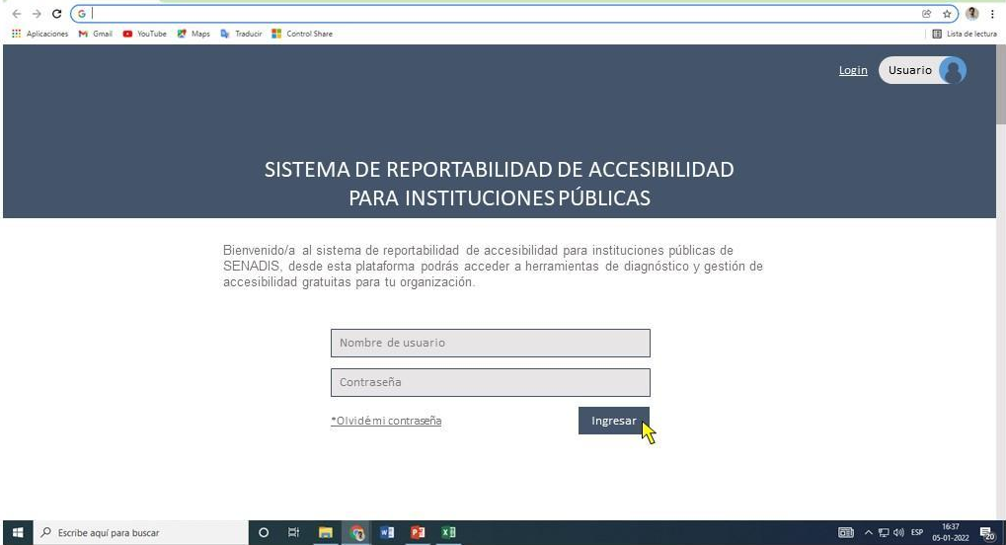

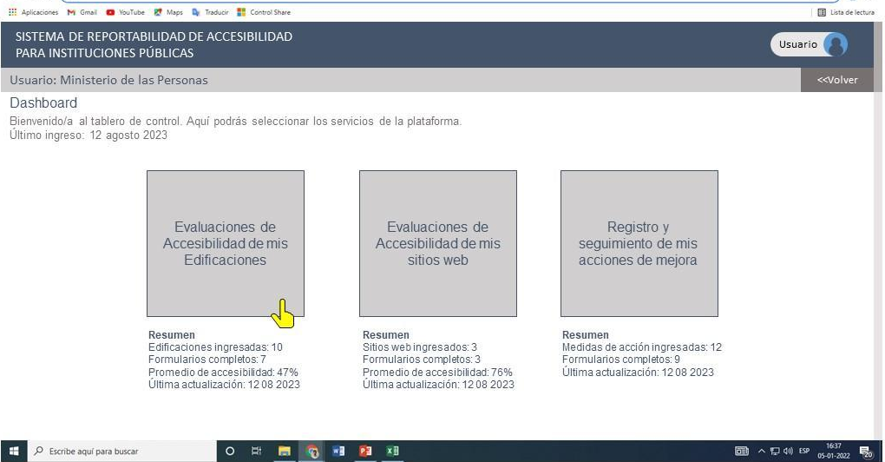
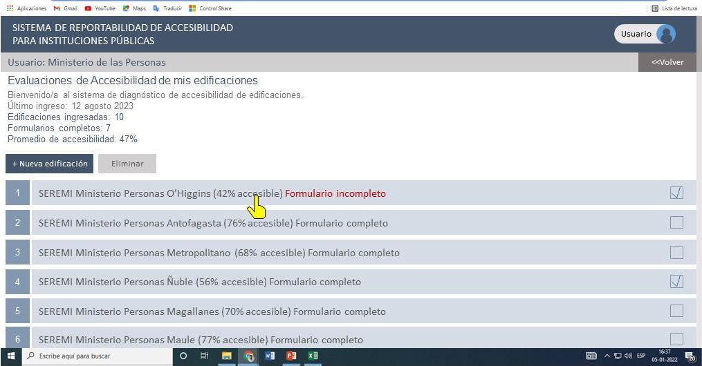

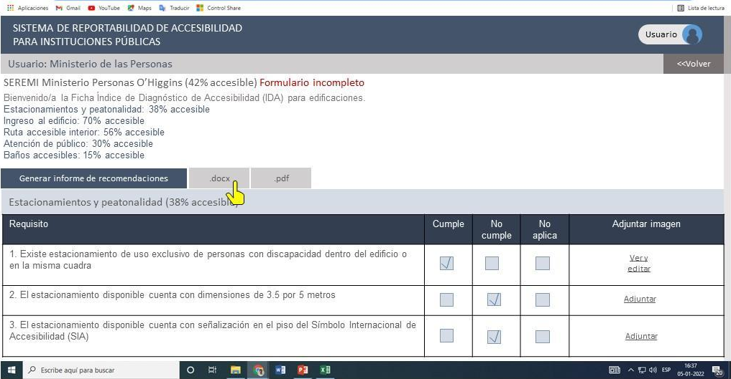

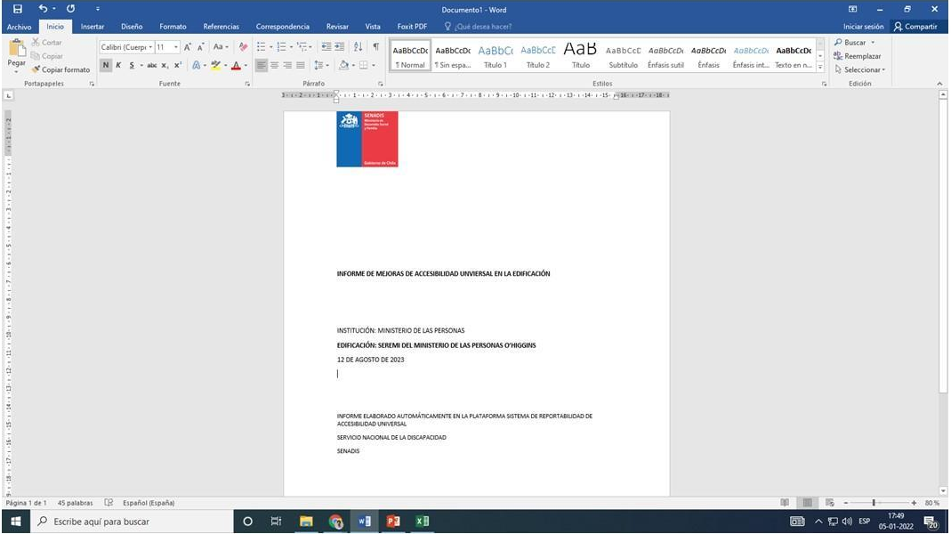
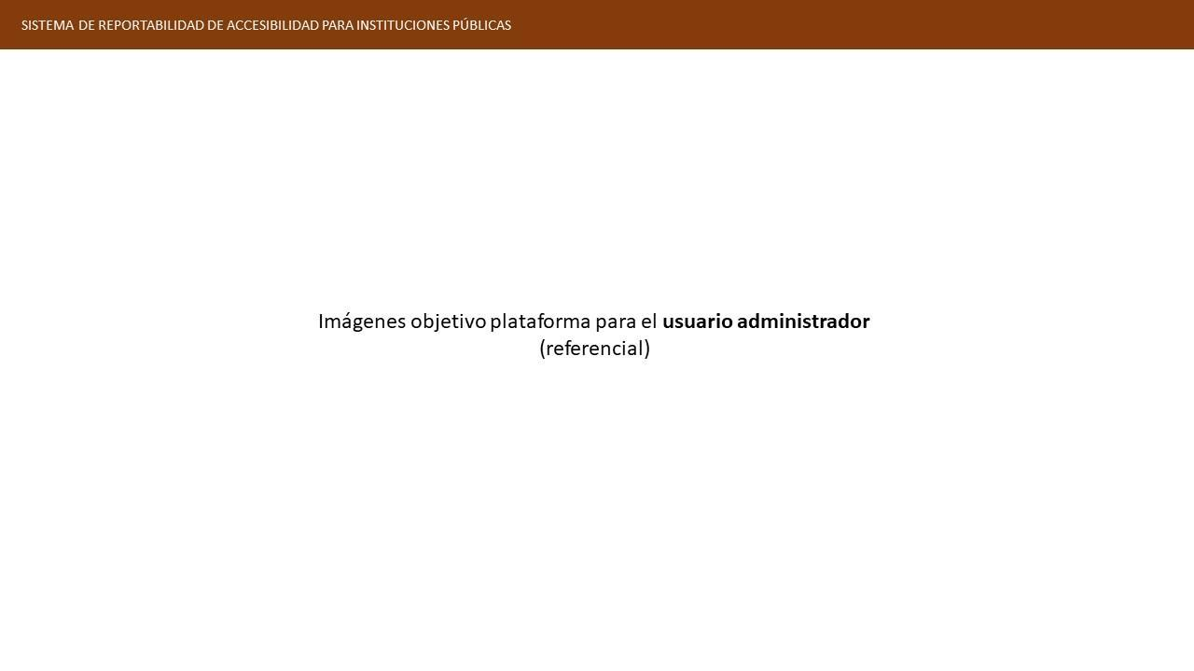

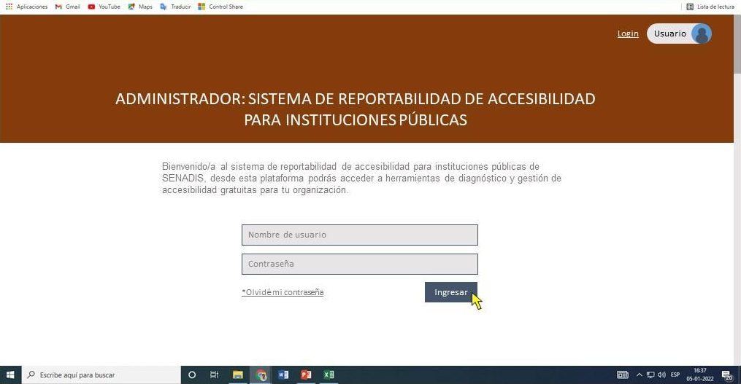

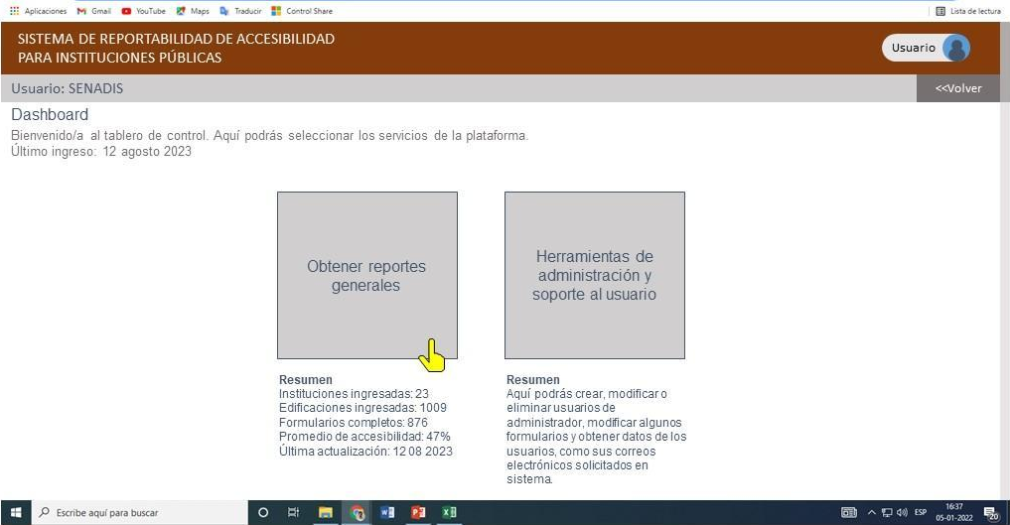

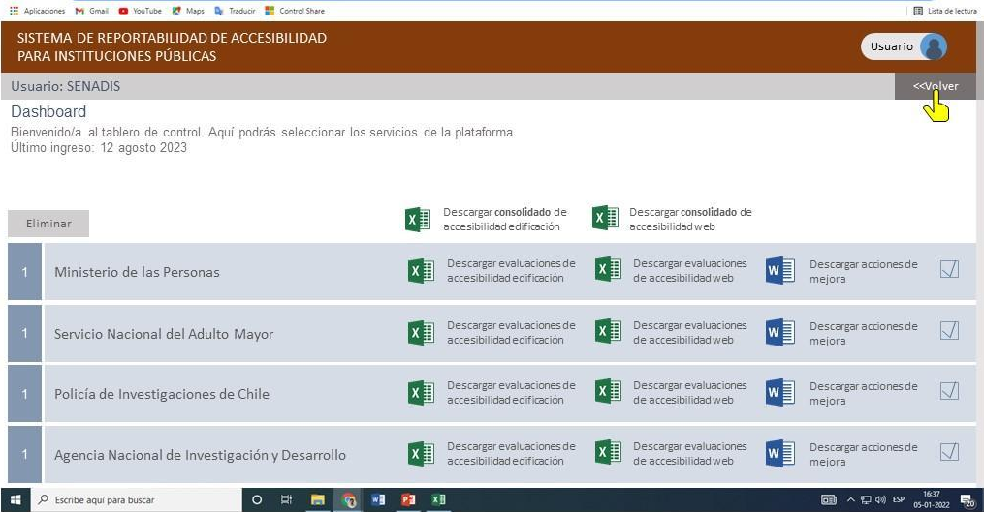

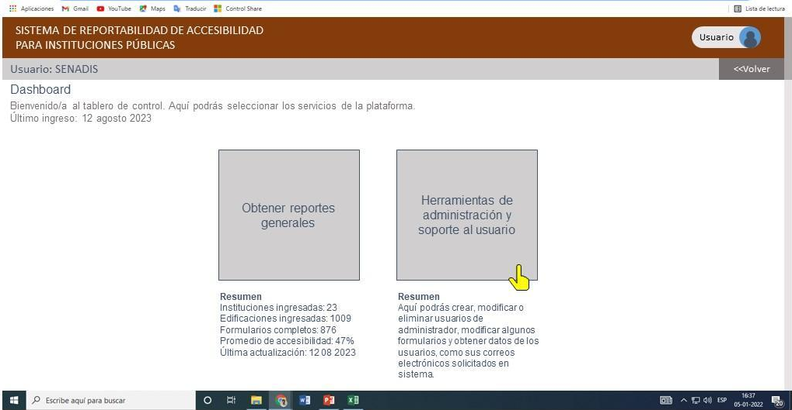

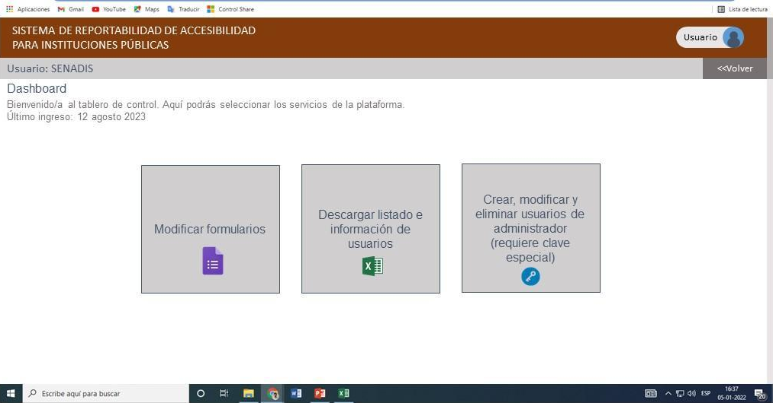

Anexo Nº 6: ADMISIBILIDAD Y EVALUACIÓN

El presente anexo indica la documentación mínima para aprobar la admisibilidad.

El no cumplimiento de los requisitos de Admisibilidad, concluido el plazo para entrega de antecedentes que pudieran faltar como se señala en el punto Nº6 de Admisibilidad, se tendrá por inadmisible la postulación.

Criterios de Admisibilidad

TABLA 1: ADMISIBILIDAD
Requisitos | Cumplimiento
 | SÌ | NO
Anexo Nº1 Formulario de Postulación.
Anexo Nº2 Contenido de la Propuesta.
Anexo Nº3 Presupuesto.
Anexo Nº4 Declaración Jurada
Entidad no presenta inhabilidades para postular de acuerdo a las presentes bases.
Copia simple de documento en que conste nombre del Representante Legal y facultades para suscribir convenios. En caso de ser Universidad Pública, Decreto de nombramiento del Rector.
Fotocopia Cédula de Identidad de Representante Legal.
Fotocopia RUT de la entidad.
Documento que certifique cuenta bancaria detallando el número, tipo de cuenta, RUT de la entidad y Banco.
Documento/Certificado de pertenencia al Registro de Receptores de Fondos Públicos a la fecha de cierre de postulación (Información del Sistema del Registro Central de Colaboradores del Estado y Municipalidades https://www.registros19862.cl).
DECISIÓN

TABLA 2: CRITERIOS DE EVALUACIÓN
Criterios y puntajes de evaluación de las propuestas
No cumple: 0 punto
Cumple parcialmente: 1 punto
Cumple adecuadamente: 2 puntos
Cumple de manera sobresaliente: 3 puntos
Ámbito | Criterio | Puntaje | Verificador
Idoneidad | La entidad ejecutora ha desarrollado  acciones reconocibles en la temática de discapacidad, al interior de la misma  o con otras instituciones u organismos | No cumple: 0 punto  Parcial: 1 punto  Adecuado: 2 puntos  Sobresaliente: 3 puntos | Anexo 1 Formulario de Postulación y Anexo 2 Contenido del proyecto
Idoneidad | La entidad ejecutora ha desarrollado  diagnósticos o proyectos relacionados a la temática de accesibilidad a entorno físico o Web. | No cumple: 0 punto  Parcial: 1 punto  Adecuado: 2 puntos  Sobresaliente: 3 puntos | Brochure institucional de acciones en la materia + Algún informe de muestra elaborado al respecto
Idoneidad | El equipo técnico ejecutor tiene  especialización y/o formación en materia de accesibilidad al entorno físico arquitectónico | No cumple: 0 punto  Parcial: 1 punto  Adecuado: 2 puntos  Sobresaliente: 3 puntos | Currículum Vitae del Equipo Ejecutor
Idoneidad | El equipo técnico ejecutor ha  desarrollado diagnósticos o proyecto de accesibilidad al entorno físico arquitectónico | No cumple: 0 punto  Parcial: 1 punto  Adecuado: 2 puntos  Sobresaliente: 3 puntos | Currículum Vitae del Equipo Ejecutor + Algún informe de muestra elaborado al respecto
Idoneidad | El equipo técnico ejecutor tiene  especialización y/o formación en materia de accesibilidad Web | No cumple: 0 punto  Parcial: 1 punto  Adecuado: 2 puntos  Sobresaliente: 3 puntos | Currículum Vitae del Equipo Ejecutor
Idoneidad | El equipo técnico ejecutor ha  desarrollado diagnósticos de accesibilidad web y/o desarrollos tecnológicos | No cumple: 0 punto  Parcial: 1 punto  Adecuado: 2 puntos  Sobresaliente: 3 puntos | Currículum Vitae del Equipo Ejecutor + Algún informe de muestra elaborado al respecto
Idoneidad | El equipo técnico ejecutor ha  participado como relator en jornadas o talleres en materia de accesibilidad  al entorno físico y /o Web. | No cumple: 0 punto  Parcial: 1 punto  Adecuado: 2 puntos  Sobresaliente: 3 puntos | Currículum Vitae del Equipo Ejecutor + Algún informe de muestra elaborado al respecto
Idoneidad | La entidad ejecutora ha ejecutado proyectos con SENADIS. | No cumple: 0 punto  Parcial: 1 punto  Adecuado: 2 puntos  Sobresaliente: 3 puntos | Será verificado internamente por SENADIS
Robustez | La propuesta incorpora evaluaciones por sobre la cantidad mínima establecida; 110 edificaciones, 110 páginas web. | No cumple: 0 punto  Parcial: 1 punto  Adecuado: 2 puntos  Sobresaliente: 3 puntos | Anexo 2 Contenido del proyecto
Robustez | El equipo técnico cuenta al menos con un especialista dedicado por cada dos sub productos indicados en el Anexo de Especificaciones Técnicas. | No cumple: 0 punto  Parcial: 1 punto  Adecuado: 2 puntos  Sobresaliente: 3 puntos | Anexo 2 Contenido del proyecto
Robustez | La propuesta en su redacción elaboró todos los contenidos del Anexo de Especificaciones Técnicas. | No cumple: 0 punto  Parcial: 1 punto  Adecuado: 2 puntos  Sobresaliente: 3 puntos | Anexo 2 Contenido del proyecto
Robustez | La propuesta aporta un valor agregado a alguno de los sub productos. | No cumple: 0 punto  Parcial: 1 punto  Adecuado: 2 puntos  Sobresaliente: 3 puntos | Anexo 2 Contenido del proyecto
Robustez | La propuesta presenta un cronograma realizable, priorizando en lo posible la simultaneidad de actividades. | No cumple: 0 punto  Parcial: 1 punto  Adecuado: 2 puntos  Sobresaliente: 3 puntos | Anexo 2 Contenido del proyecto
Inclusión | El equipo técnico incluye al menos una persona con discapacidad que porte Carné del Registro Nacional de Discapacidad. | No cumple: 0 punto  Parcial: 1 punto  Adecuado: 2 puntos  Sobresaliente: 3 puntos | Currículum Vitae del Equipo Ejecutor + Copia del Carné del Registro Nacional de Discapacidad
Desempate | En caso de puntajes iguales, se adjudica la propuesta más económica | Criterio de desempate | Anexo 3 Presupuesto
 | Total máximo | 42 puntos
 | Mínimo esperado | 25 puntos

ADJUDICACIÓN

- Será adjudicada la propuesta que, habiendo aprobado el proceso de admisibilidad, alcance el mayor puntaje de acuerdo con la evaluación de la Tabla 2 y en los términos de desempate en ella indicados.
- El jurado podrá, discrecionalmente, declarar desierta la postulación si ninguna propuesta sobrepasa los 25 puntos, ocurriera desistimiento de la propuesta adjudicada u otros motivos fundados. En este caso, será decisión de SENADIS reabrir el proceso de postulación, o bien, evaluar otros mecanismos o ajustes para el desarrollo del proyecto, lo que será sancionado por su Dirección Nacional.
- Ante cualquier decisión que tome el jurado, SENADIS emitirá una Resolución Exenta que la oficialice, esta resolución de manera anexa contendrá el acta de sesión de evaluación y los puntajes asignados a cada propuesta.
- Todos los postulantes serán notificados de la decisión del jurado al correo electrónico indicado en su formulario de postulación, en cuanto la respectiva resolución que lo certifique esté oficializada, la que se entregará como documento adjunto.

Anexo Nº7: GUÍA DE CUENTAS Y RENDICIÓN

Se financiarán únicamente los proyectos que contemplen recursos en base al Plan de Cuentas que se estructura en cuatro (4) categorías: Inversión, Recurrentes, Personal y Administración. Cada una de ellas se subdivide en ítems, los cuales a su vez contienen artículos, bienes o servicios.

A continuación, se detalla el plan de cuentas que se sugiere utilizar:

  - Categoría Inversión:

    - Ítem infraestructura (adaptaciones del entorno)
    - Ítem equipos computacionales y software
    - Ítem otros equipos
    - Ítem herramientas
    - Ítem muebles
    - Ítem otros costos de inversión

  - Categoría Recurrentes:

    - Ítem: Materiales para oficina: Corresponde a aquellos indispensables para la gestión del proyecto: cuadernos, lápices, gomas, correctores, resmas de papel, reglas, pegamentos, clips, corchetes, carpetas, archivadores, tinta para impresora, fotocopias, en general, artículos de librería.
    - Ítem: Materiales para talleres: Corresponde a aquellos indispensables para el desarrollo de éstos: material técnico desechable, materias primas, artículos de aseo, alimentación, impresiones y fotocopias.
    - Ítem: Seminarios y eventos: Corresponde a los gastos por concepto de: arriendo de locales, movilización urbana e interurbana (peaje será gasto asociado, según corresponda), alojamientos, alimentación, material de difusión y fotocopias. Asimismo, intérprete en lengua de señas.
    - Ítem: Movilización, traslados: Corresponde a la movilización local de transporte colectivo (microbús, metro, colectivo, taxi), como, asimismo, pasajes en avión, en caso de necesitar el traslado de expositores de fuera de la región en que se realizará el seminario.
    - Ítem: Otros Costos Recurrentes: Corresponde sólo a los gastos especificados en el presupuesto del proyecto aprobado por SENADIS.

  - Categoría Personal

Los ítems dependerán del equipo de trabajo que presente cada proyecto, a modo de ejemplo, se presenta el siguiente detalle:

    - Ítem profesional
    - Ítem técnico
    - Ítem otro

  - Categoría Administración

    - Ítem: Gastos Generales: Corresponde a los gastos por concepto de: útiles de aseo, fletes, servicios de correos, notaría y materiales y servicios para la mantención del establecimiento donde se ejecutará el proyecto.

Se deja expresamente establecido que a través de estos proyectos no se financia ítem overhead, como gasto general sin detalle, como se indicó precedentemente.

Cabe hacer presente que todo proceso asociado al ámbito financiero deberá estar en conformidad con lo establecido en el Manual de Rendiciones de Cuentas de SENADIS Resolución Exenta Nº2684/2019, el que se entiende parte integrante de estas bases.

En contexto de pandemia y post pandemia COVID-19, la ENTIDAD EJECUTORA se compromete a dotar de seguros médicos e implementos de higiene preventiva de salud para todo el equipo que participe de la ejecución del proyecto de manera presencial, lo que será rendido a SENADIS como compromiso técnico.

